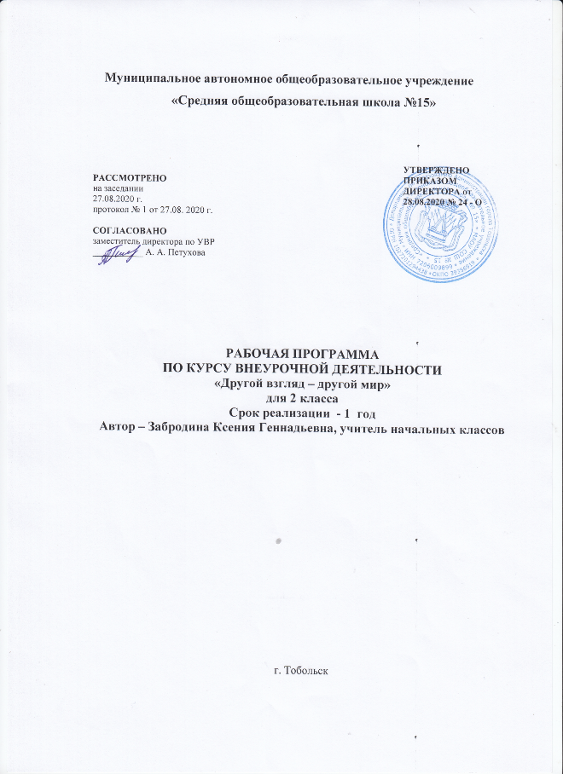

- Результаты освоения курса внеурочной деятельности.
Планируемые результаты
К концу учебного года предполагается развитие и формирование универсальных учебных действий у учащихся 2 класса: регулятивные (Р), познавательные (П), личностные (Л) и коммуникативные (К).

Этап занятия | Универсальные учебные действия
Организация начала занятия | - личностное, профессиональное, жизненное самоопределение (Л);  - смыслообразование (установление связи между учебной деятельностью и её мотивом) (Л);  - целеполагание (определение и формулирование цели деятельности с помощью учителя) (Р);  - планирование учебного сотрудничества с учителем и сверстниками (К)
Актуализация субъектного опыта учащихся | - ориентирование в своей системе знаний, отличие нового от уже известного с помощью учителя (П);  - анализ (выделение признаков), синтез (составление целого из частей), сравнение, обобщение (П);  - проведение аналогий, выявление закономерностей, выводы (в том числе по результатам работы в паре, группе) (П);  - установление причинно-следственных связей (П);  - поиск и выделение информации (П);  - использование знаково-символических средств (умение оперировать различными условными обозначениями — знаками, символами, схемами, графиками и т.д., перевод визуальных систем в вербальную и обратно) (П);  - подведение под понятие (П);  - планирование (Р);  - прогнозирование (Р);  - умение слушать и вступать в диалог (К);  - выражение своих мыслей с достаточной полнотой и точностью (К);  - аргументация своего мнения и позиции в коммуникации (К);  - умение воспринимать разные позиции и мнения (К);  - умение задавать вопросы (К)
Усвоение новых знаний и способов деятельности | - анализ (выделение признаков), синтез (составление целого из частей), сравнение, обобщение (П);  - проведение аналогий, выявление закономерностей, выводы (в том числе по результатам работы в паре, группе) (П);  - установление причинно-следственных связей (П);  - поиск и выделение информации (П);  - подведение под понятие (П);  - определение основной и второстепенной информации (П);  - самостоятельная постановка цели, формулирование проблемы и создание алгоритма деятельности (П);  - умение слушать и вступать в диалог (К);  - выражение своих мыслей с достаточной полнотой и точностью (К);  - аргументация своего мнения и позиции в коммуникации (К);  - умение воспринимать разные позиции и мнения (К);  - умение задавать вопросы (К);  - умение договариваться (кооперация) и умение использовать ресурсы другого (согласованность) (К)
Закрепление знаний | - анализ (выделение признаков), синтез (составление целого из частей), сравнение, обобщение (П);  - проведение аналогий, выявление закономерностей, выводы (в том числе по результатам работы в паре, группе) (П);  - установление причинно-следственных связей (П);  - использование знаково-символических средств (умение оперировать различными условными обозначениями — знаками, символами, схемами, графиками и т.д., перевод визуальных систем в вербальную и обратно) (П);  - подведение под понятие (П);  - выполнение действий по алгоритму (Р);  - умение слушать и вступать в диалог (К);  - выражение своих мыслей с достаточной полнотой и точностью (К);  - аргументация своего мнения и позиции в коммуникации (К);  - умение воспринимать разные позиции и мнения (К);  - умение задавать вопросы (К);  - умение договариваться (кооперация) и умение использовать ресурсы другого (согласованность) (К), осознание ответственности за общее дело (Л)
Интерактивная игра по теме занятия | - анализ (выделение признаков), синтез (составление целого из частей), сравнение, обобщение (П);  - проведение аналогий, выявление закономерностей, выводы (в том числе по результатам работы в паре, группе) (П);  - установление причинно-следственных связей (П);  - использование знаково-символических средств (умение оперировать различными условными обозначениями — знаками, символами, схемами, графиками и т.д., перевод визуальных систем в вербальную и обратно) (П);  - подведение под понятие (П);  - выполнение действий по алгоритму (Р);  - контроль (Р);  - коррекция (Р);  - оценка (Р)
Подведение итогов занятия. Рефлексия | - рефлексия способов и условий действия (П);  - (само-)контроль и (само-)оценка процесса и результатов деятельности (Р);  - выражение своих мыслей с достаточной полнотой и точностью (К);  - аргументация своего мнения и позиции в коммуникации (К);  - умение воспринимать разные позиции и мнения (К);  - нравственно-этическая ориентация (выделение нравственного аспекта поведения, соотнесение поступков и событий с этическими принципами) (Л)

2.Содержание
Формы организации учебных занятий
Образовательное занятие в классе — комбинированное, характеризующееся сочетанием различных целей и видов учебной работы: активизация познавательного интереса, работа по осмыслению и усвоению нового материала, работа по закреплению изложенного материала; работа по применению знаний на практике и формированию умений и навыков, а также организация выполнения самостоятельной работы учащегося.
Для развития УУД предлагается возможность использовать разнообразные формы организации деятельности: индивидуальная, парная и групповая формы.
«Успевай-ка!»
Персонаж — Петух. Жизненный цикл и времена года. Гребень и расписание на неделю. Голос и сутки. Графический диктант. О расстановке приоритетов. Практическая работа «Петушиные дела». «Пинарик». Технологии в хозяйстве. Полезные советы от Пети.
«Древнее оружие»
Персонаж — Паук. Оружие ближнего боя. Метательное и стрелковое оружие. Защитное вооружение — хитиновый панцирь. Практическое оригами «Паучок из фольги». Боевая раскраска. Необычные латы для животных. Кейс «Паучок на нитке».
«Пикник»
Персонаж — Улитка. Необычные улитки. Как живут улитки. Родственники улиток. «Профессии» улиток. Планирование пикника. Укрытие. Практическая работа «Материалы для палатки». Как собирать палатку. Продукты для пикника. Практическая работа «Сервировка стола». Как едят улитки. Правила обращения с огнём на пикнике. Чистота и забота об окружающей среде.
«Всюду — жизнь!»
Персонаж — Солнечный луч. Спектр солнечного света. Жизнь в самой глубокой точке океана и на самой высокой точке земной поверхности. Скорость света. Формы жизни в космосе и внутри планеты. Тепловые свойства солнечного света. Жизнь в самых холодных и жарких температурах. Освещение. Тени. Формы жизни в полной темноте и на максимальной освещённости. Солнечный свет как энергетический ресурс. Животные с экстремальными периодами отсутствия энергетических ресурсов и с постоянным питанием.
«Названия предметов»
Персонаж — Янтарь. Отражение свойств предмета в его названии. Наука этимология. Исторические изменения в значении слов. Примеры словотворчества. Игра «Словотворчество». Практическая работа «Придумай слово с указанным окончанием». Древние смыслы слов. Легенды о словах. Практическая работа «Кроссворд». Странствия слов. Исчезновение слов.
«Необычные животные»
Персонаж — Вода. Маскировка. Практическая работа «Исчезновение стекла». Практическая работа «Животное из веточек». Защита от холода. Водопады и хвосты. Волны и язык. Ни дня без воды.
«Зарождение жизни»
Персонаж — Уголёк. Теория появления угля. Теория появления жизни на земле. Долгий путь от простого к сложному: от каменного угля к алмазу, от простейших организмов к сложным формам жизни. Способы производства древесного угля. Способ зародить жизнь в искусственных условиях. Альтернативная теория появления жизни на земле. Определение возраста угля по отпечаткам древних растений на его поверхности. Определение возраста простейших организмов и растений путём изучения окаменелостей.
«Праздник в доме»
Персонаж — Огонь. История появления огня. Истории о праздниках. Место для празднования. Практическая работа «Места празднования». Огонь на празднике. Планирование праздника. Практическая работа «Пригласительная открытка на тематический праздник». Из искры — в пламя! Стенгазета ко дню рождения.
«Письма и открытки»
Персонаж — почтовый голубь. Многообразие видов голубей. Изобретение письма. Способы передачи писем. Почтовые голуби и их ноша. Материалы, на которых писали письма. Письма из глубины веков. Современные письма. Письма в космос. Капсулы времени. Места обитания голубей и почтовые марки разных стран. Практическая работа «Стили писем в разное время». Правила написания писем. Групповая работа «Пишем письмо». Яркое оперение голубей и яркие открытки. Кардмейкинг и посткроссинг.
«Необычное на столе»
Персонаж — Панда. Гурманы. Как питается панда. Необычные продукты. Свежесть продуктов. Внешний вид. Деликатесы как необходимость.
«Рождество»
Персонаж — Олень. Легенда о рождестве. Олени — символ рождества. Рога оленей и дерево жизни. Украшение деревьев на рождество. Практическая работа «Мастерим ёлку». Рождество — какое оно? Святки. Колядки. Гадания. Многообразие видов оленей и многообразие рождественских персонажей. Как отмечают рождество в разных странах. Рождественские подарки и атрибуты.
«Подарки»
Персонаж — Аист. Приятные эмоции. Традиции делать сюрпризы. Практическая работа «Аист». Такие непохожие аисты. Как общаются аисты. Разнообразие видов подарков. Традиции дарить подарки в разных странах. Правила выбора подарков. Наследование. Практическая работа «Как поздравить маму».
«Автомобили»
Персонаж — Жеребёнок. Лошади в жизни человека. Автомобиль. Семейный альбом автомобилей. Устройство автомобиля. Парад автомобилей. Парад спец. техники. Парад лошадей. Кейс «История автомобилей Джеймса Бонда». Словарь автолюбителя.
Внеклассное мероприятие «Книга своими руками»
Информационно-поисковое мероприятие с включением проектной деятельности в школе. Посещение школьной библиотеки. Рассказ о книгах, их видах, структуре. Изготовление собственной книги (фотокниги) своими руками. Книжная выставка в школе, классе.
«Творчество. Карвинг»
Персонаж — Бобр. Резьба по дереву. Резьба по фруктам. Карвинг. Практическая работа «Шедевры из картофеля». Резьба по книжкам. Мастерство бобра и мастерство человека в изящных вырезаниях. Материалы для вырезания — листья, мыло, лёд.
«Самолёты»
Персонаж — Орёл. Мечты о небе. Небесные фонарики. Планирующий полёт орла. Архит Тарентский и «деревянный голубь». Древние прообразы самолёта. Практическая работа «Парашют своими руками». Воздушный шар. Дирижабль. Полёт первого самолёта. Строение самолёта. Профессия «лётчик». Качества, необходимые лётчикам.
«Водные суда»
Персонаж — Дельфин. «Речь» дельфинов и азбука Морзе. Пассажирские судна. Промысловые судна. Эхолокация. Питание дельфинов. Эхолот у кораблей. Плавательный пузырь. Как корабль держится на воде. Военные корабли. Маскировка. Название судна.
«Профессии»
Персонаж — Енот. Умение енота царапать и «царапающие» профессии. Гравёр. Умение енота лазить по вертикальной поверхности. Промышленный альпинизм. Умение енота мыть предметы. Старатель. «Носим маски». Профессии с масками. Зачем нужны маски. Умение енота подавать сигналы. Инспектор ГИБДД.
«Игрушки»
Персонаж — Полено. Возраст игрушек. Игрушки из дерева — материалы для игрушек. Обучающие игрушки. Игрушки и искусство. Экологичность.
Внеклассное мероприятие «Праздник «Достижений».

- Тематическое планирование.

№ п/п | Тема занятия | Кол-во часов
 | Раздел 1. Мой мир. Внимание к себе, своему ближайшему окружению. | 4
1.1. | Успевай-ка! | 1
1.2. | Пикник | 1
1.3. | Карта желаний | 1
1.4. | Моя семья | 1
 | Раздел 2. Мир вокруг меня. Внимание к разнообразию животного мира. Целостность жизни на земле. | 3
2.1. | Зарождение жизни | 1
2.2. | Всюду — жизнь! | 1
2.3. | Необычные животные | 1
 | Раздел 3. Праздники и подарки в нашей жизни. Внимание к близким через организацию событий. | 4
3.1. | Праздник в доме | 1
3.2. | Подарки | 1
3.3. | Рождество | 1
3.4. | Игрушки | 1
 | Раздел 4. Мир творчества. Внимание к деталям, искусство наблюдения. | 5
4.1. | Декорирование | 1
4.2. | Карвинг | 1
4.3. | Фотография | 1
4.4. | Письма и открытки | 1
4.5. | Проект «Книга своими руками» | 1
 | Раздел 5. Мир техники. Технический прогресс и профессии будущего. | 4
5.1. | Автомобили | 1
5.2. | Водные суда | 1
5.3. | Летательные аппараты | 1
5.4. | Роботы | 1
 | Раздел 6. «Старый» мир. История и культура, пространство и время. | 4
6.1. | Русские полководцы | 1
6.2. | Звезды и созвездия | 1
6.3. | Древнее оружие | 1
6.4. | Памятники культуры | 1
 | Раздел 7. Мир слова. Внимание к изучению знаковых символов, слов и их значений. | 4
7.1. | Названия предметов | 1
7.2. | Басни | 1
7.3. | Названия животных | 1
7.4. | Знаки | 1
 | Раздел 8. Открытый мир. Внимание к различиям и традициям: как отдельных людей, так и народов в целом. | 5
8.1. | Необычное на столе | 1
8.2. | Русский национальный костюм | 1
8.3. | Деньги | 1
8.4. | Этикет | 1
8.5. | Профессии | 1
 | Внеклассное мероприятие «Праздник «Достижений» | 1
 | ВСЕГО | 34

